Муниципальное Бюджетное Общеобразовательное Учреждение
Средняя Общеобразовательная Школа №3 им. Владимира Владимировича Маяковского,
город Белореченск, Краснодарский край.

Исследовательская работа
«Чистый город»
Выполнила : ученица 10 класса МБОУ СОШ 3
Малкова Ульяна Александровна
Руководитель : Шевченко Алина Александровна
г Белореченск, 2020 год
Цели работы :
• Оценить загрязненность воздуха в разных местах города и района;
• Провести мониторинг окружающей среды;
• Рассмотреть влияние загрязненного воздуха на организм человека.
• Научиться работать с новым оборудованием еinstein.
Задачи :
• Провести мониторинг состояния воздуха в разных чертах города и сделать вывод о загрязненности воздуха;
• Предложить методы для экологичной жизни в городе, передвижения на автотранспорте, которые загрязняют воздух;
• Научиться пользоваться газоанализатором горючих газов, датчиками кислорода, углекислого газа, рН почвы и счетчиком радиации;
Вывод:
С помощью проделанных опытов можно оценить экологическое состояние района и города. Наблюдается дефицит кислорода, концентрация углекислого газа превышает норму, а радиоактивный фон и рН почвы имеют показатели, не влияющие негативно на жизнедеятельность человека.
Содержание:
Введение
Часть 1. Теоретические сведения.
1. Общая характеристика воздуха и почвы.
2. Химический состав воздуха и почвы.
3. Применение.
4. Проблема загрязнения воздуха и почвы.
5. Нормы содержания химических газов в воздухе и рН почвы.
6. Как влияют отклоненные от нормы показатели химических элементов в воздухе и почве.
7. Способы предотвращения загрязнения воздуха и почвы.

Часть 2. Мониторинг состояния окружающей среды.
Заключение.
Список используемых источников.
Приложения и таблицы.

Введение.
Ученые уже несколько десятилетий подряд бьют тревогу о близкой экологической катастрофе. Научные исследования приводят нас к выводу, что мы уже сталкиваемся с глобальными изменениями климата и внешней среды под воздействием деятельности человека. Загрязнение океанов из-за утечек нефти и нефтепродуктов, а также мусора дошло до огромных масштабов, что влияет на сокращение популяций многих видов животных и экосистему в целом. Растущее число машин каждый год приводит к большому выбросу углекислого газа в атмосферу, что, в свою очередь, ведет к осушению земли, уменьшению количества кислорода в воздухе. Производство портит окружающую среду не меньше, чем машины. Многие люди уже осознали опасность и весьма чутко реагируют на негативные изменения в природе, но мы всё еще воспринимаем возможность катастрофы, как нечто несбыточное и далекое. Мой проект посвящен глобальной проблеме всех городов России и мира в общем-проблеме чистоты и сохранения атмосферного воздуха.
Актуальность выбранной темы :
Актуальность данной темы заключается в том, что результаты специальных исследований, выполненных в России, в частности в городе Белореченск, показали, что между здоровьем населения и качеством атмосферного воздуха наблюдается тесная связь.
Цели работы :
• Оценить загрязненность воздуха в разных местах города и района;
• Провести мониторинг окружающей среды;
• Рассмотреть влияние загрязненного воздуха на организм человека.
• Научиться работать с новым оборудованием еinstein.
Объект исследования :
Воздух и почва.
Предмет исследования :
Воздух атмосферы и почва.
Задачи :
• Провести мониторинг состояния воздуха в разных чертах города и сделать вывод о загрязненности воздуха;
• Предложить методы для экологичной жизни в городе, передвижения на автотранспорте, которые загрязняют воздух;
• Научиться пользоваться газоанализатором горючих газов, датчиками кислорода, углекислого газа, рН почвы и счетчиком радиации;
Методы исследования:
Анализ, эксперимент, лабораторные опыты, наблюдение, измерение, изучение дополнительных материалов и обобщение.

Практическая значимость работы: жители города и района смогут узнать о состоянии окружающей среды и предпринять необходимые меры, предложенные в исследовательской работе.

Часть 1.Теоретические сведения.
1. Общая характеристика воздуха и почвы.
Воздух — смесь газов, образующих земную атмосферу. Воздух необходим для нормального существования на Земле живых организмов.
Кислород, содержащийся в воздухе, в процессе дыхания поступает в клетки организма и используется в процессе окисления, в результате которого происходит выделение необходимой для жизни энергии. [1]
Почва – это не возобновляемый ресурс, т.е. в случае утраты или деградации ее невозможно восстановить в срок, сопоставимый с продолжительностью человеческой жизни. Состояние почв оказывает влияние на пищу, которую мы едим, воду, которую мы пьем, воздух, которым мы дышим, на наше здоровье и на здоровье всего живого на Земле. Без здоровых почв мы не сможем выращивать продовольствие. Ведь, по оценкам, 95 процентов того, что мы едим, прямо или косвенно производится на почвах.[ 2]
2. Химический состав воздуха и почвы.
Воздух.
1. АЗОТ
Содержание азота в воздухе – 78% по объему и 75% по массе, то есть этот элемент доминирует в атмосфере, имеет звание одного из самых распространенных на Земле, и, кроме того, содержится и за пределами зоны обитания человека – на Уране, Нептуне и в межзвездных пространствах.
2. КИСЛОРОД
Доля кислорода в воздухе колеблется около 21% по объему и 23% по массе. Вместе с азотом эти два газа образуют 99% всего земного воздуха. Однако процент кислорода в воздухе меньше, чем азота, но при этом мы не испытываем проблем с дыханием. Дело в том, что количество кислорода в воздухе оптимально рассчитано именно для нормального дыхания, в чистом виде этот газ действует на организм подобно яду, приводит к затруднениям в работе нервной системы, сбоям дыхания и кровообращения.
3. УГЛЕКИСЛЫЙ ГАЗ в атмосфере Земли является компонентом с незначительной концентрацией. Углекислый газ составлял основу атмосферы молодой Земли наряду с азотом и водяным паром. Доля углекислого газа снижалась с момента появления океанов и зарождения жизни. [3]
Почва.
Под химическим составом почвы обычно понимают элементный состав минеральной части почвы, а также содержание в ней азота, углекислого газа и воды. В ней определяют: Al, Fe, Ca, Mg, К, Na, S, P, Ti и Mn.
Наиболее распространенными в почве являются следующие элементы: кислород (49 %), кремний (33 %), алюминий (7,13%), железо (3,8 %), углерод (2%). [4]
3. Применение.
• В химической промышленности из воздуха извлекают инертные газы.
• Все процессы и механизмы, связанные со сгоранием топлива, основаны на потреблении воздуха. Воздух необходим для получения тепла, для работы двигателей внутреннего сгорания.
• В пищевой промышленности воздух нужен для обеспечения процессов брожения, ферментации и т. п.
• Воздух способствует осуществлению микробиологических процессов, происходящих в почве. [5]
• Почва обладает плодородием, то есть является наиболее благоприятным субстратом или средой обитания для подавляющего большинства живых существ.
• Почва оказывает существенное влияние на состав и свойства поверхностных, подземных вод и всю гидросферу Земли. [6]
4. Проблема загрязнения воздуха и почвы.
Загрязнение почв оказывает влияние на все вокруг. Содержание питательных веществ в тканях растений напрямую связано с их содержанием в почве и ее способностью обмениваться питательными веществами и водой с корнями растений.
Загрязнение почв может угрожать нашему здоровью. Если мы не справимся с этой проблемой, то к 2050 году эти бактерии будут убивать большей людей, чем рак. [7]
Загрязнение атмосферного воздуха является одной из основных проблем санитарного состояния окружающей среды. Загрязнение воздуха влияет на наше здоровье, на наше физическое и эмоциональное состояние и на наш внешний вид. Существует множество источников антропогенного характера, которые вызывают загрязнение атмосферы, что приводит к серьезным сбоям экологического равновесия в биосфере. Химическая индустрия загрязняет воздух смесью опасных газов. В выхлопах транспортных средств находятся угарный газ, несгоревшие летучие углеводороды, окись азота. Из непостоянных примесей очень губителен для растений сернистый газ, выходящий из заводских труб. Во время осадков он растворяется в каплях воды и на землю выпадает кислотный дождь. [8]
5. Нормы содержания химических газов в воздухе и рН почвы.
Почва.
Как правило, повышенная кислотность почвы угнетает рост и развитие растений. Происходит это по причине того, что в кислых грунтах преобладает содержание растворимого алюминия и его солей, а также марганца, которые связывают щелочные минералы: кальций, магний, калий, селен и прочие, препятствуя их нормальному усвоению растениями. Кроме того, в кислой почве быстрее и активнее размножаются болезнетворные бактерии, микроорганизмы и вредители, а удобрения, вносимые в грунт, не разлагаются. Это приводит дисбалансу в почве. [9]
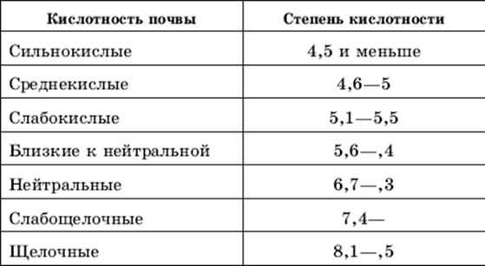
Воздух.
Концентрация кислорода в воздухе ниже 19,5% (дефицит кислорода) или выше 23,5% (переизбыток кислорода).
Горючие газы.
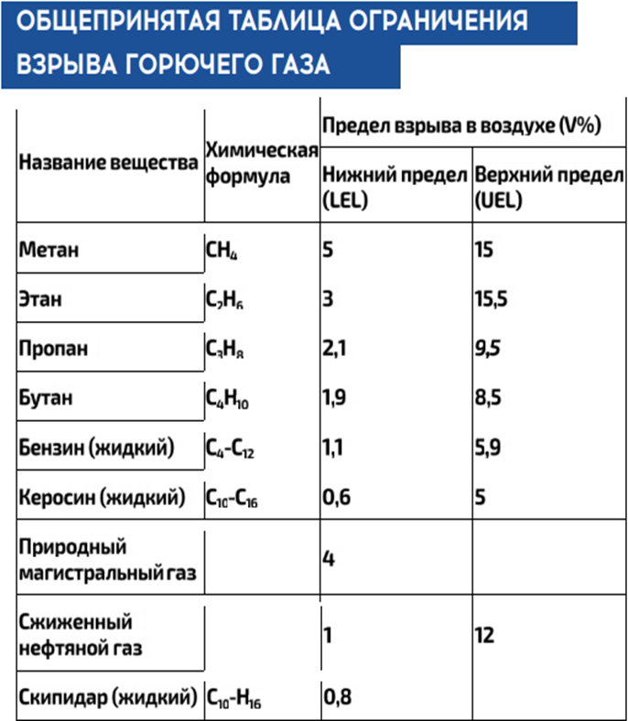
Углекислый газ.
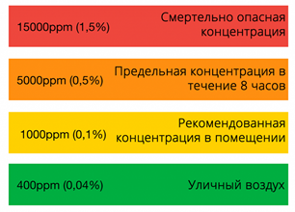
6. Как влияют отклоненные от нормы показатели химических элементов в воздухе и почве.
Загрязнение почвы вызывает цепную реакцию. Оно сказывается на почвенном биоразнообразии, снижает запасы органического вещества почвы и ее фильтрующую способность. Из-за загрязнения почвы происходит загрязнение почвенной влаги и грунтовых вод, нарушается баланс питательных веществ в почве. К числу наиболее распространенных загрязнителей почвы относятся тяжелые металлы, стойкие органические загрязнители и новые загрязнители, такие как фармацевтические препараты и средства личной гигиены. [10]
Уровень загрязнения атмосферного воздуха на территории Белореченского района обусловлен, во-первых — антропогенной нагрузкой на атмосферу, связанной с выбросами предприятия ОАО «Еврохим-БМУ», использованием автотранспортных средств и, во-вторых —особыми климатическими условиями, которые влекут за собой понижение рассеивающей способности атмосферы. Основные проблемы загрязнения окружающей среды включают нарушение экосистемы водоемов, лесостепных территорий, свалки твердых бытовых отходов. Выявленная эколого-гигиеническая характеристика состояния окружающей среды может негативно сказываться на показателях здоровья населения. [11]
В зависимости от своей природы, содержания, времени действия на организм человека вещества могут породить самые ужасные последствия. Врачи и экологи установили прямую зависимость между ростом числа людей, болеющих бронхиальной астмой, аллергией, раком и другими заболеваниями, и ухудшением экологической ситуации. [12]
Процесс воздействия радиации на организм называется облучением. Это крайне разрушительная сила, которая трансформирует клетки, деформирует их ДНК, приводит к мутациям и генетическим повреждениям. Деструктивный процесс может запустить всего одна частица радиации.
Советы для водителей.
1) Меньше всего топлива машины расходуют при скорости около 60 км/ч.
2) Взяв с собой хотя бы одного попутчика, вы уже используете машину вдвое эффективнее.
3) Чтобы не портить аэродинамику, лучше не открывать окна и не закреплять груз на крыше.
4)Используйте альтернативное топливо.
7. Способы предотвращения загрязнения воздуха и почвы.
Советы для жителей большого города.
1) Используйте общественный транспорт: чем реже вы пользуетесь личным автомобилем, тем меньше продуктов горения попадет в атмосферу. К тому же вы поспособствуете уменьшению пробок.
2) Посадите дерево: даже одно дерево поможет легче дышать, а целый сад сможет очистить огромное количество токсичного воздуха. Комнатные растения также спасают от переизбытка углекислого газа.
3) Используйте бумагу с двух сторон: неэкономное использование бумаги - это не только вырубка лесов, но и токсичное производство. Используя ненужные листы, как черновики или распечатывание документов с двух сторон, вы спасете не только лес, но и уменьшите количество опасных выбросов в атмосферу.[13]

Совет для предприятий.
При проектировании объекта необходимо оснастить его системой очистки сточных вод; оборудовать емкостями для сбора опасных загрязнителей; предусмотреть охладители и очистители уходящих дымовых газов, а также устройства очистки и нейтрализации сбрасываемых в атмосферу промышленных газов и предотвратить утечки топлива из систем и оборудования.[14]

Часть 2.Эксперимент.
Мониторинг состояния окружающей среды города.
Для проведения необходимых опытов мы отправились на предприятия нашего района. Было выбрано 3 участка.
Участок 1. ОАО «Еврохим-БМУ» (Приложение 1)
Участок 2. ОАО «Южная соковая компания» (Приложение 1.1)
Участок 3. Мусорный полигон ТБО (Приложение 1.2)

Опыт 1.
Измерение горючих газов в воздухе.
Для проведения первого опыта я воспользовалась газоанализатором Мегеон для измерения концентрации горючих газов в воздухе. Включаем его, настраиваем диапазон определения газа и ждем 5 минут.
 | Мусорный полигон ТБО | Южная соковая компания | Еврохим- БМУ
Метан | не обнаружено | не обнаружено | не обнаружено
Этан | не обнаружено | не обнаружено | не обнаружено
Пропан | не обнаружено | не обнаружено | не обнаружено
Бутан | не обнаружено | не обнаружено | не обнаружено
Бензин | не обнаружено | не обнаружено | не обнаружено
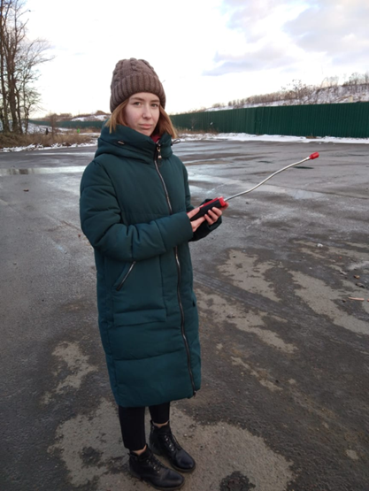
Опыт 2.
Измерение концентрации кислорода в воздухе.
Для определения количества кислорода в воздухе был использован Датчик кислорода (einstein, 1 модификация) ENOXY-A222, планшет и регистратор данных einstein.
Подсоединив датчик и регистратор к планшету, открываем крышку датчика и ждем 5 минут. На графиках(приложение 2), выстроенных в планшете, были показаны следующие данные:
 | Норма | Мусорный полигон ТБО | Южная соковая компания | Еврохим- БМУ
Кислород (в %) | 20,8% | 8%-16% | 3%-6% | 8%-16%
Вывод: дефицит кислорода отмечен на следующих предприятиях: Мусорный полигон, Южная соковая компания и Еврохим-БМУ.
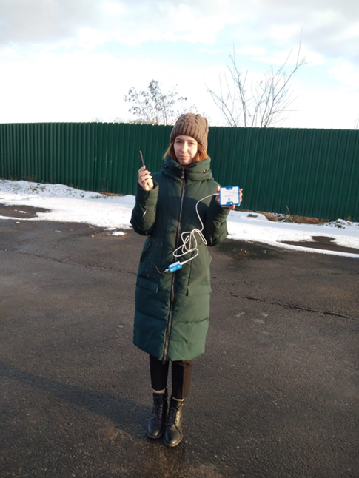
Опыт 3.
Измерение концентрации углекислого газа в воздухе.
Для определения количества углекислого газа в воздухе был использован Датчик углекислого газа (einstein, 1 модификация) ENCO2B040A, планшет и регистратор данных einstein.
Подсоединив датчик и регистратор к планшету, открываем крышку датчика и ждем 5 минут. На графиках(приложение 2.1), выстроенных в планшете, были показаны следующие данные:
 | Норма (в ppm) | Мусорный полигон ТБО | Южная соковая компания | Еврохим- БМУ
Углекислый газ (в ppm ) | 400 | 480 | 475 | 500
Вывод: концентрация углекислого газа на данных предприятиях превышает норму.
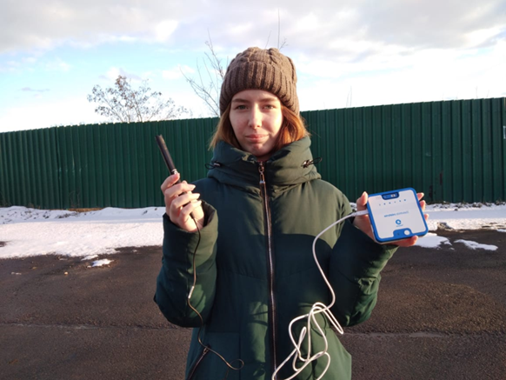
Опыт 4.
Измерение радиации.
Для определения радиационного фона в воздухе был использован Счетчик Гейгера-Мюллера einstein , планшет и регистратор данных einstein.
Подсоединяем счетчик и регистратор к планшету и ждем 5 минут. На графиках(приложение 2.2), выстроенных в планшете, были показаны следующие данные:
 | Норма (в беккерелях) | Мусорный полигон ТБО | Южная соковая компания | Еврохим- БМУ
Радиация (в беккерелях) | 0-80 | 0-3 | 0-4 | 0-2
Вывод: радиационный фон возле данных предприятий негативно не влияет на жизнедеятельность человека и животных.
Опыт 5.
Измерение рН почвы.
Для измерения рН почвы я пользовалась 2 способами.
Способ первый. Для измерения рН почвы был использован Датчик рН einstein, планшет и регистратор данных einstein.
Подготовив в колбах раствор земли и воды(1:1), я опустила датчик в раствор и ждала 1 минуту для получения результатов. На графиках(приложение 2.3), выстроенных в планшете, были показаны следующие данные:
 | Норма | Мусорный полигон ТБО | Южная соковая компания | Еврохим- БМУ
Показатели | 6,7 – 7,3 | 7,5 | 7,2 | 6,3
Способ второй. Для измерения рН почвы был использован рН-метр Мегеон.
Воспользовавшись раствором из первого способа, я опускала рН-метр в него и ждала 1 минуту для получения результата. Он был следующим:
 | Норма | Мусорный полигон ТБО | Южная соковая компания | Еврохим- БМУ
Показатели | 6,7 – 7,3 | 6,9 | 6 | 6,2
В таблице приведены средние показатели:
 | Норма | Мусорный полигон ТБО | Южная соковая компания | Еврохим- БМУ
Средние показатели | 6,7 – 7,3 | 7,2 | 6,6 | 6,3
Вывод: на Мусорном полигоне почва нейтральная, на Еврохим-БМУ почва близка к нейтральной, а на Южной соковой компании в пределах нормы.
Заключение:
С помощью проделанных опытов можно оценить экологическое состояние района и города. Наблюдается дефицит кислорода, концентрация углекислого газа превышает норму, а радиоактивный фон и рН почвы имеют показатели, не влияющие негативно на жизнедеятельность человека. Сохраняются проблемы экологического характера, приводящие к: высокому уровню выбросов загрязняющих веществ в атмосферу и в почву; низкому объему переработки и утилизации отходов и ухудшению здоровья населения.
Для решения проблем необходимо сократить объемы автомобильных выхлопов, потребление электроэнергии, за счет использования энергосберегающих приборов, восстанавливать природные ресурсы путем высадки деревьев. Казалось бы, вклад одного человека не столь существенен, но если каждый из нас сделает все возможное, это в конечном итоге приведет к значительному улучшению окружающей среды.
Список используемых источников:
[1]- https://wikipedia.org
[2]- https:// www.fao.org
[3]- https://Ftion.ru
[4]- https://Fkto.guru
[5]- https://pcgroup.ru
[6]https://wikipedia.org
[7]- https:// www.fao.org
[8]- https://Fobuchonok.ru
[9]- https://agrostory.com/info-centre/knowledge-lab/vliyanie-kislotnosti-pochvy-na-rasteniya-sposoby-neytralizatsii-vysokoy-kislotnosti-pochvy
[10]- https://www.fao.org
[11]- https://cyberleninka.ru/article/n/gigienicheskaya-i-mediko-sotsialnaya-harakteristiki-kachestva-zhizni-naseleniya-belorechenskogo-rayona-krasnodarskogo-kraya/viewer
[12]- https://obuchonok.ru/node/5997
[13]-https://join.greenpeace.ru/act/air/handbook/
[14]- https://www.eprussia.ru/epr/253/16331.htm
Приложение 1 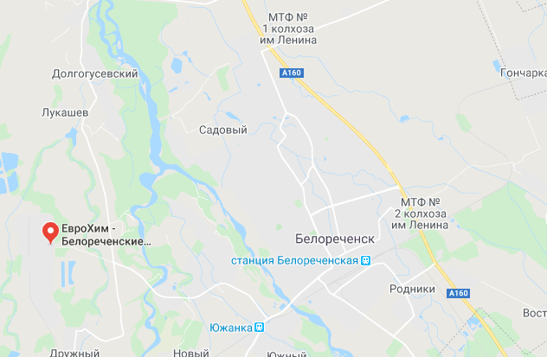
Приложение 1.1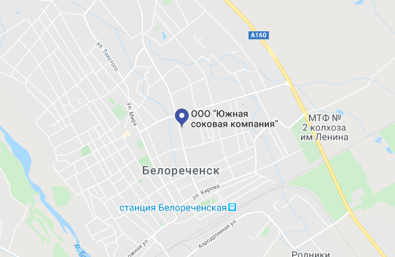
Приложение 1.2 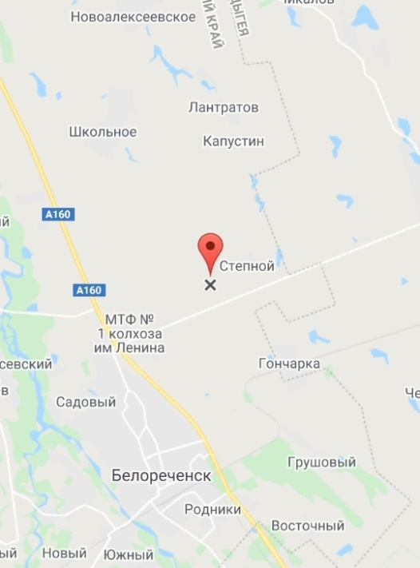
Приложение 2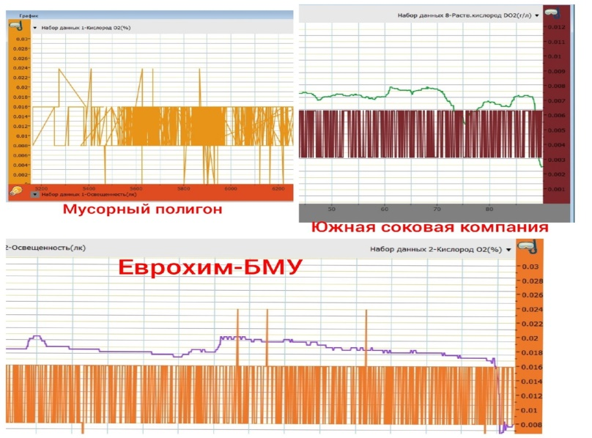
Приложение 2.1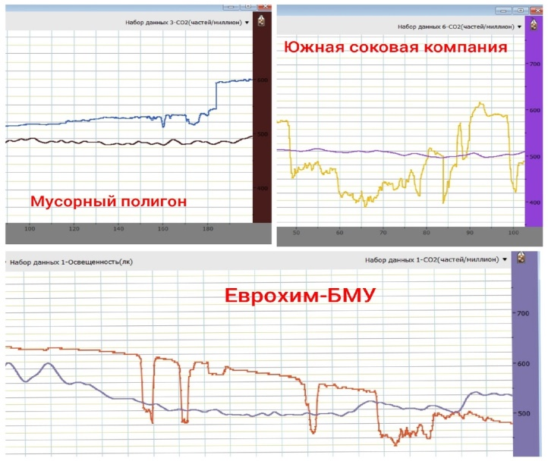
Приложение 2.2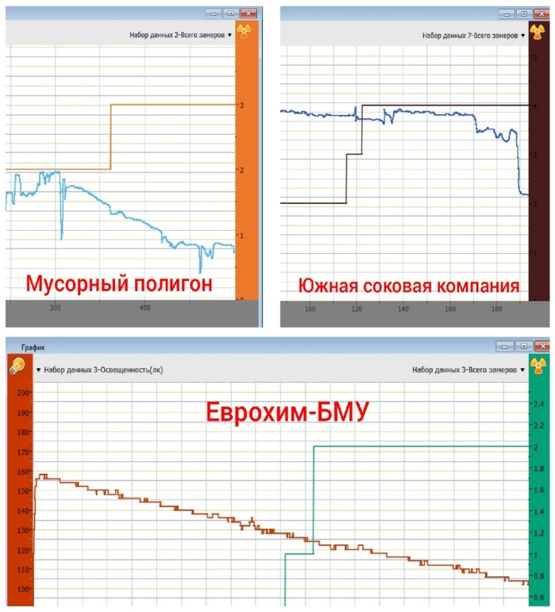
Приложение 2.3